АЛГОРИТМ
порядку обробки сплачених штрафів у ІКС ІПНП
«Адмінпрактика - штрафи»

У процесі роботи територіальних підрозділів поліції Дніпропетровської області виявлено проблематику з відображенням у системі ІПНП «Адмінпрактика-штрафи» інформації про фактично сплачені адміністративні штрафи.
Через обмежений доступ у працівників секторів адміністративної практики до відповідного функціоналу системи, не всі платежі, здійснені правопорушниками добровільно або в примусовому порядку, фіксуються належним чином. Це ускладнює контроль за виконанням постанов, впливає на повноту обліку та може призвести до прийняття неправомірних рішень.
Алгоритм розроблено з метою оптимізації процесу обробки сплачених адміністративних штрафів, забезпечення достовірного обліку, ефективного контролю за виконанням постанов та своєчасного зарахування коштів від сплати штрафів до бюджету.
Для досягнення зазначеної мети передбачено:
- уніфікацію дій поліцейських при роботі із системою;
- надання чіткого порядку дій у випадках відсутності інформації про сплату;
- актуалізацію взаємодії між підрозділами поліції;
- зменшення кількості необроблених та неідентифікованих платежів.

І. Пошук необроблених штрафів через вікно «Обробка».
1. Увійти до вкладки ІКС ІПНП «Адмінпрактика-штрафи».

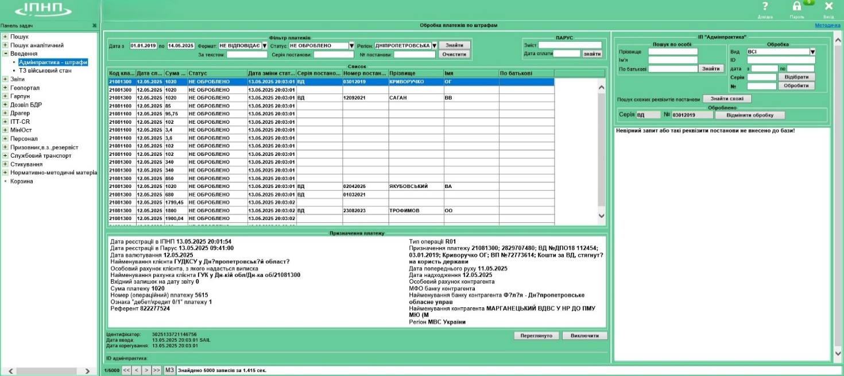

2. У правому верхньому куті знайти вікно «Обробка».

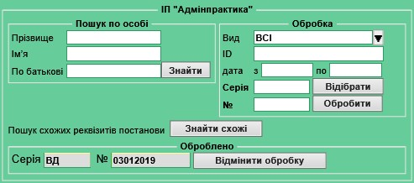

3. У полі «Вид» обрати «Адмінпротокол» або «Адмінпостанова». Ввести серію та номер відповідного бланка й натиснути «Відібрати».

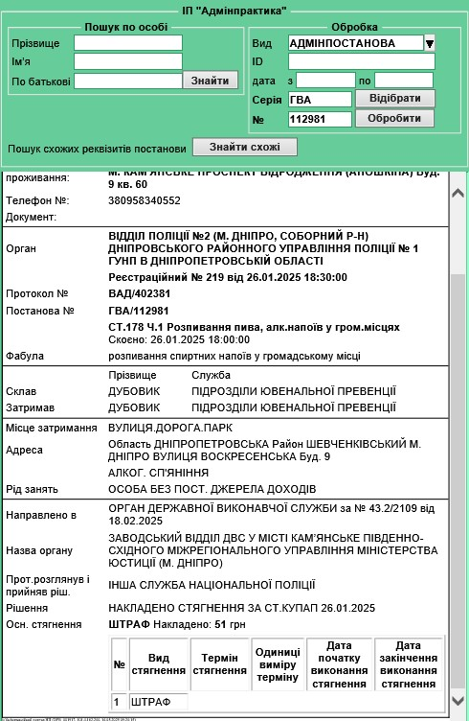

4. Після пошуку перевірити в картці наявність інформації про сплату.



5. У разі її відсутності натиснути «Обробити» — інформація підтягнеться автоматично.



ІІ. Пошук необроблених штрафів «Фільтр платежів».
- Відкрити вкладку ІКС ІПНП «Адмінпрактика-штрафи».

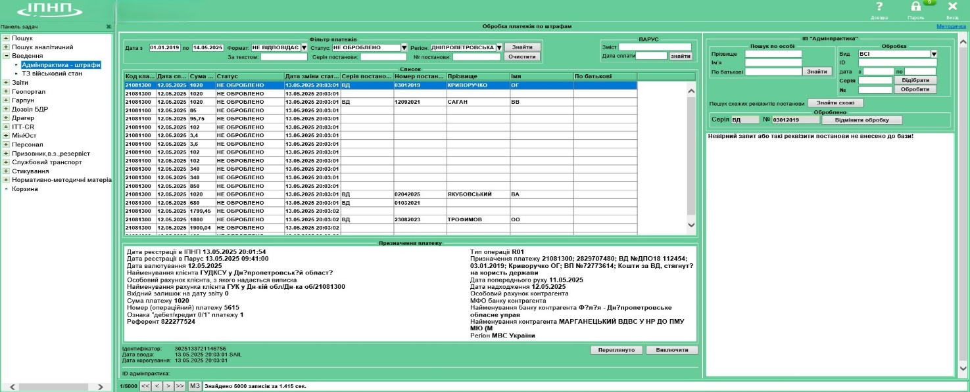

- У верхній частині екрана перейти до поля «Фільтр платежів по штрафам».

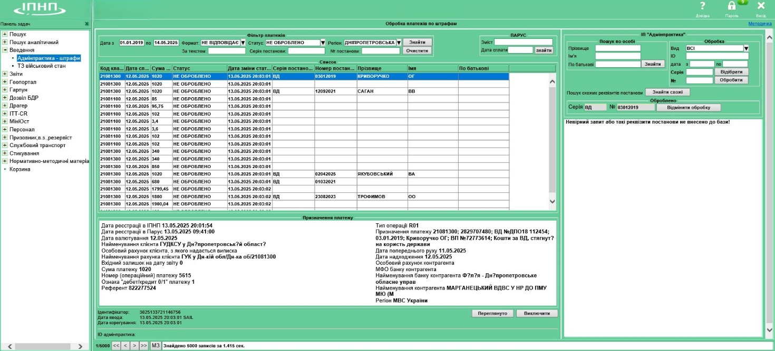

- У полі «Дата з – по» ввести потрібний період.

- У полі «Формат» обирати «Не відповідає».

- У полі «Статус» обирати «Не оброблено» або «Переглянуто».

- У полі «Регіон» обирати потрібну область.

7 У полі «За текстом» ввести серію протоколу або постанови про адміністративне правопорушення (наприклад, ВАД або код суду).

8 Натиснути «Знайти».

9 Після пошуку відображається список з відповідними записами.

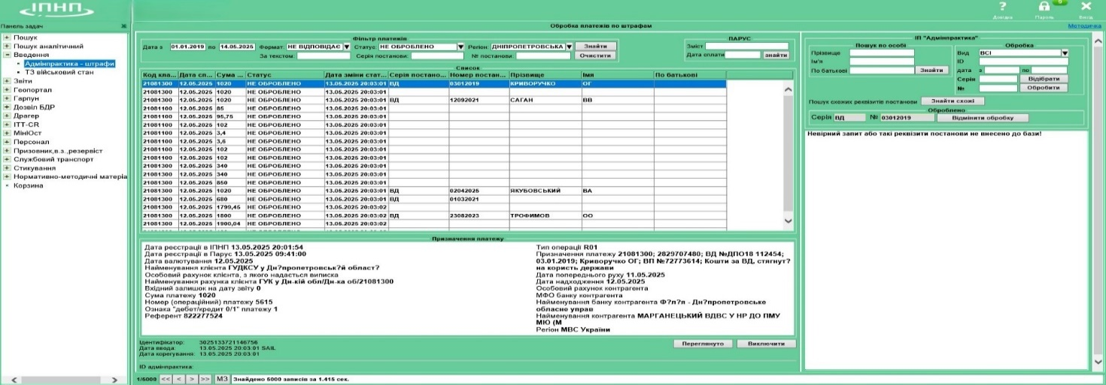

10 Переглядаємо кожну сплату в полі «Призначення платежу», зокрема рядок із відповідним текстом.

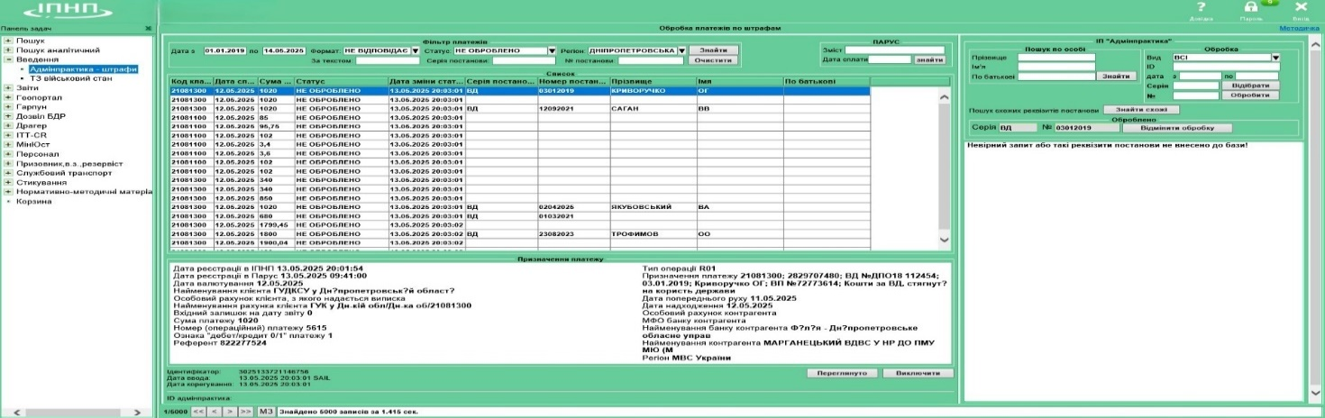

11. Знаходимо серію та номер протоколу або постанови про адміністративне правопорушення.

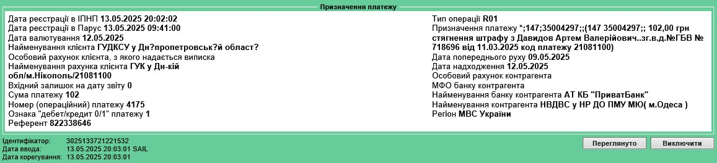
12. Знайдені серію та номер вносимо у вікно «Обробка» у правому верхньому куті та натискаємо «Відібрати».



13. Після знаходження відповідного протоколу або постанови перевіряємо в картці наявність інформації про сплату.



14. У разі її відсутності натискаємо «Обробити» - і сплата штрафу автоматично підтягнеться до картки.



ІІІ. Пошук через «Майстер побудови запитів»
- Заходимо у вкладку ІКС ІПНП «Адмінпрактика-штрафи».

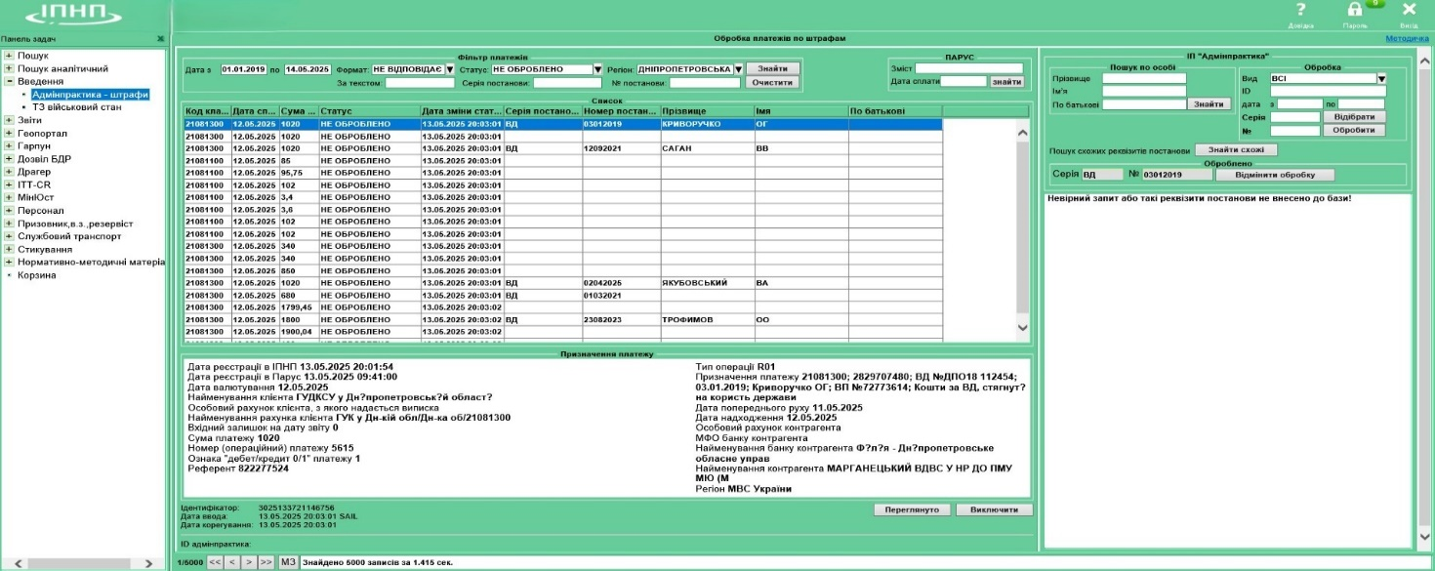

- Знизу екрана натискаємо «МЗ» (майстер побудови запитів).

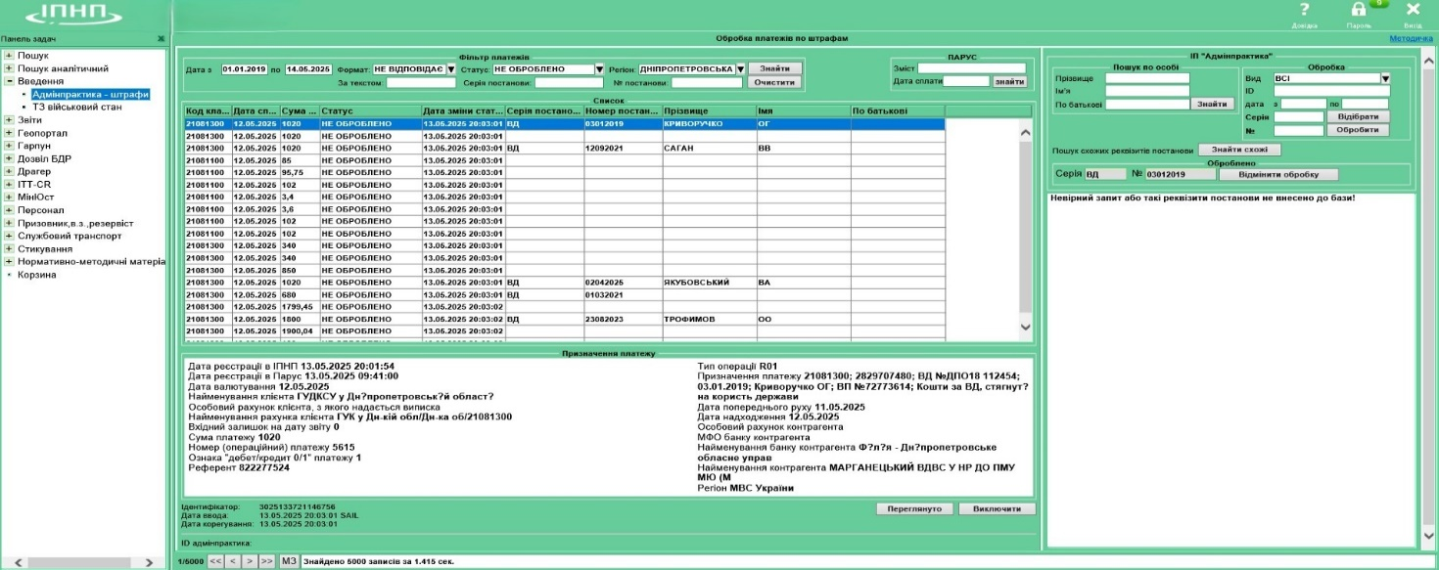

- У «Майстрі побудови запитів» переходимо до розширеного пошуку.

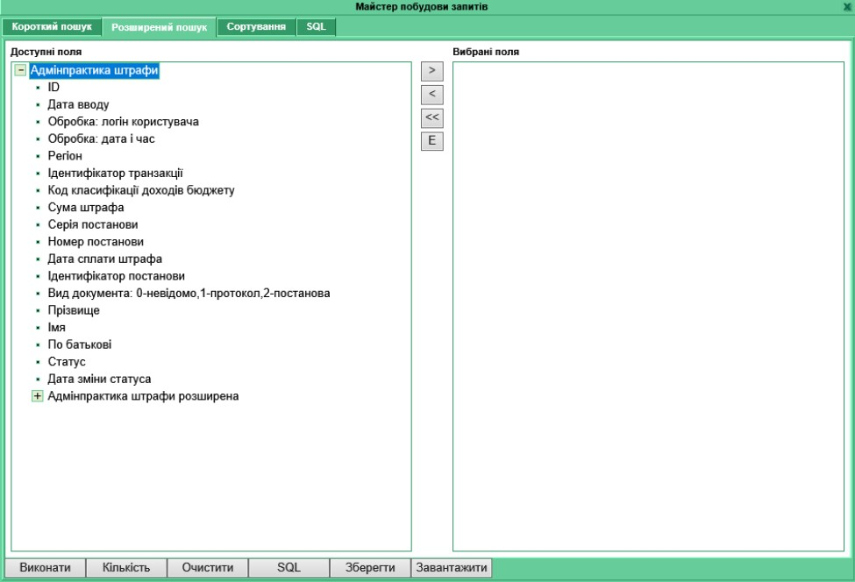
4. Обираємо регіон, вказуємо дату сплати, у полі «Статус» обираємо «Не оброблено» та «Переглянуто», вводимо суму штрафу. У полі «Призначення платежу» зазначаємо серію документа, прізвище правопорушника або інші релевантні дані.

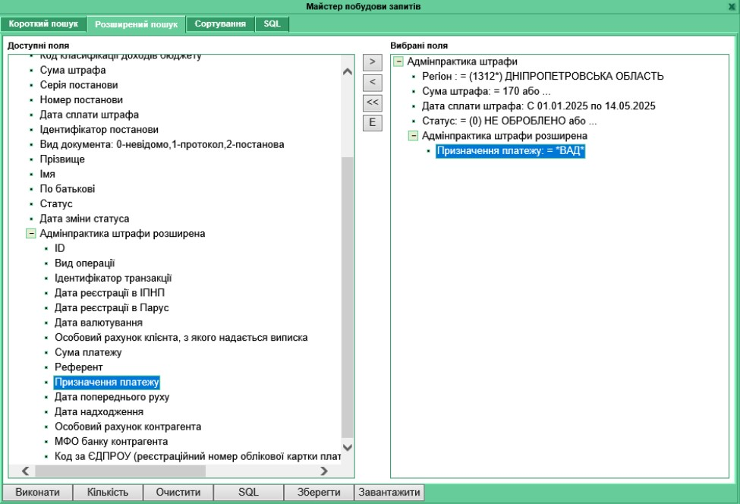

- Натискаємо «Виконати».



6. Після пошуку відобразиться список усіх схожих записів, переглядаємо кожну сплату в полі «Призначення платежу», зокрема в рядку з цим текстом, знаходимо серію та номер протоколу або постанови про адміністративне правопорушення.

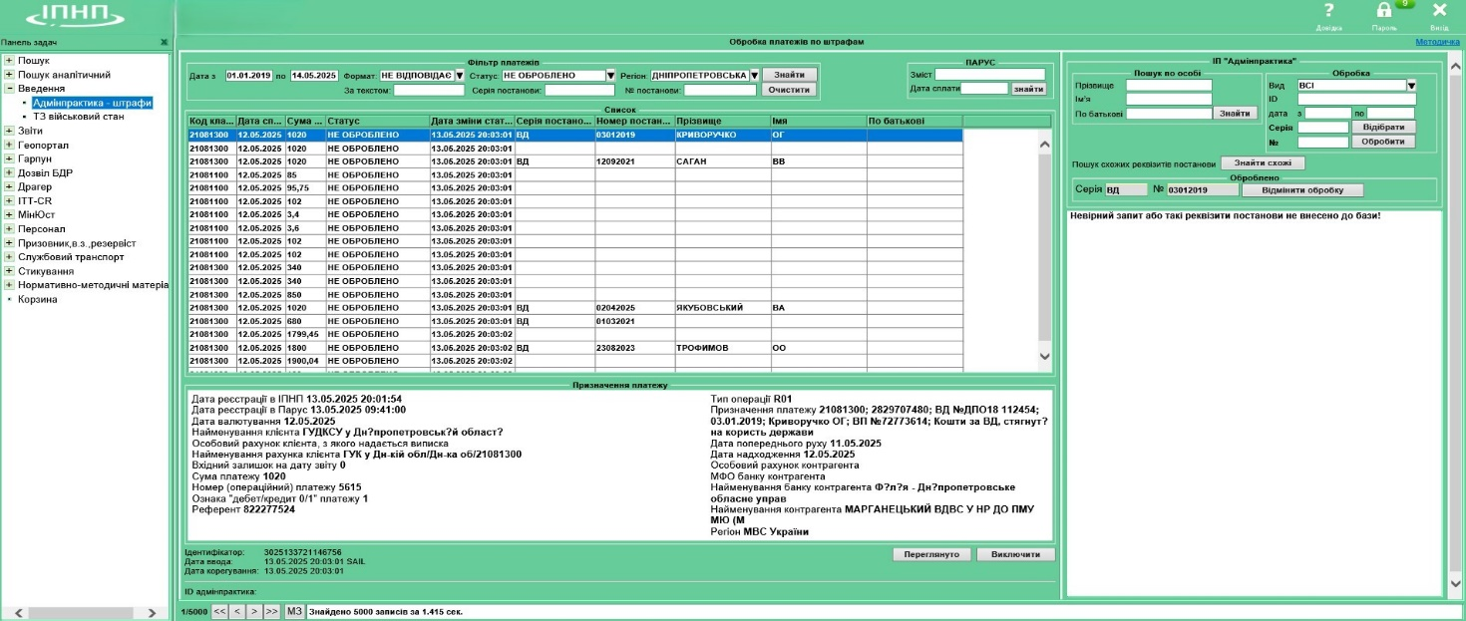

7. Знайдені серію та номер вводимо у правому верхньому куті у вікно «Обробка» та натискаємо «Відібрати».



8. Після знаходження відповідного протоколу/постанови перевіряємо у картці, чи здійснено сплату.


9. У разі відсутності в картці інформації про сплату штрафу правопорушником натискаємо «Обробити», після чого сплата автоматично підтягується до картки.



IV. Пошук за допомогою ЄДРПОУ виконавчих служб, адміністративних комісій, судів тощо.
1. Заходимо у вкладку ІКС ІПНП «Адмінпрактика-штрафи».

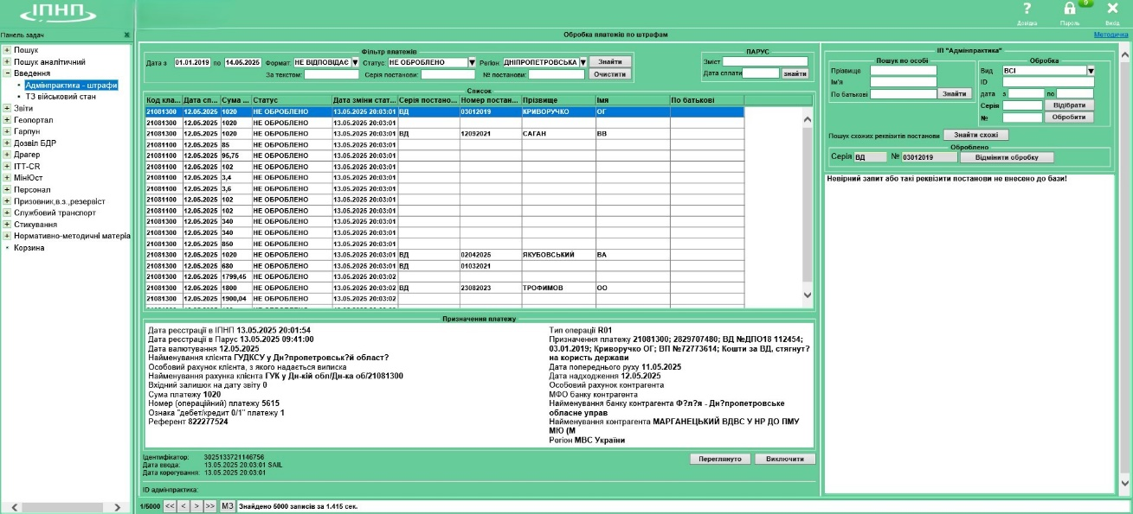

2. Знизу екрана натискаємо «МЗ» (майстер побудови запитів).



3. У «Майстрі побудови запитів» переходимо до розширеного пошуку.



4. Обираємо регіон, дату, у полі «Статус» обираємо «Не оброблено» та «Переглянуто», вводимо суму штрафу, у полі «Призначення платежу» – код ЄДРПОУ відповідного органу (можна знайти у відкритих джерелах).

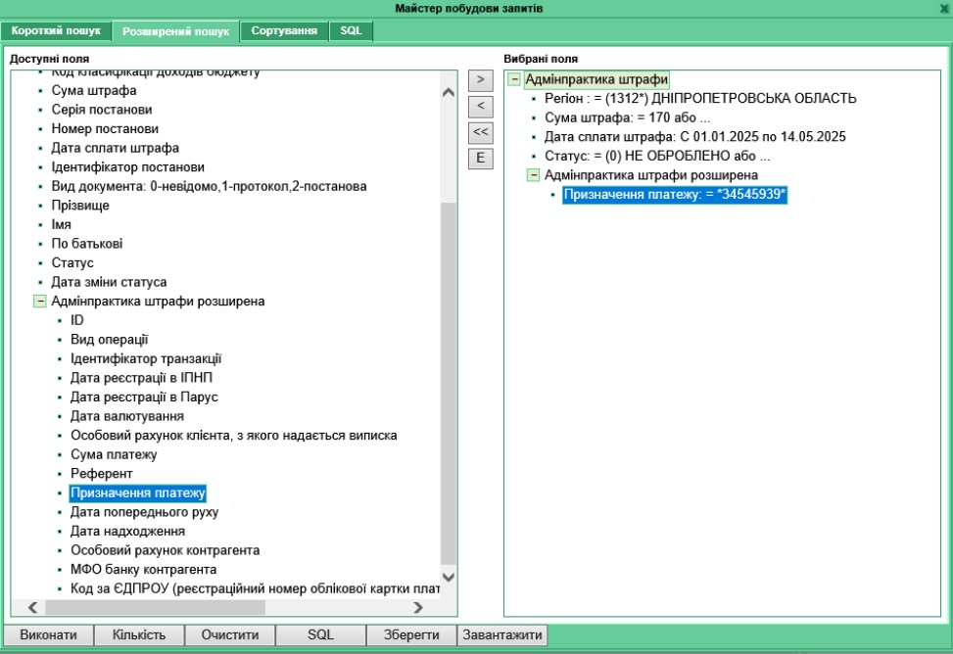

5. Після пошуку відобразиться список усіх схожих записів.

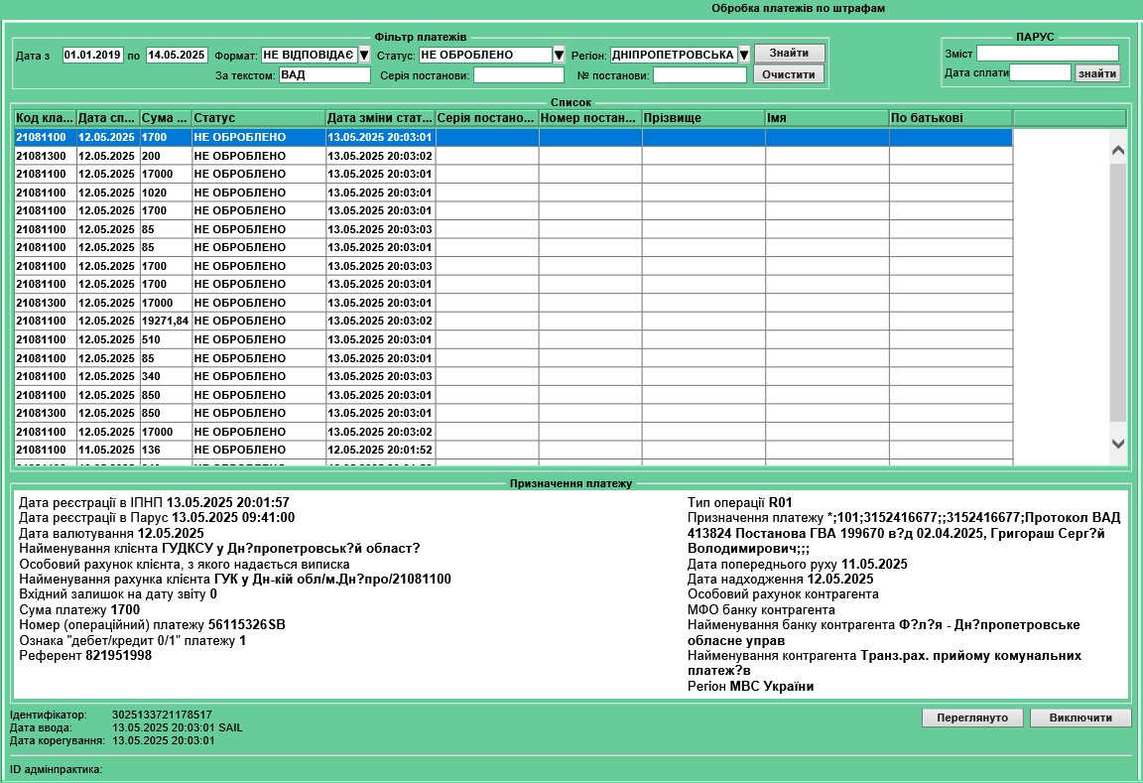

6. Переглядаємо кожну сплату в полі «Призначення платежу», зокрема в рядку з цим текстом та знаходимо серію та номер протоколу або постанови про адміністративне правопорушення.



7. Внесені серію та номер вводимо у правому верхньому куті у вікно «Обробка» та натискаємо «Відібрати». Після знаходження відповідного протоколу/постанови перевіряємо у картці, чи здійснено сплату.



8. У разі відсутності в картці інформації про сплату штрафу правопорушником натискаємо «Обробити», після чого сплата автоматично підтягується до картки.



УГІ ГУНП

